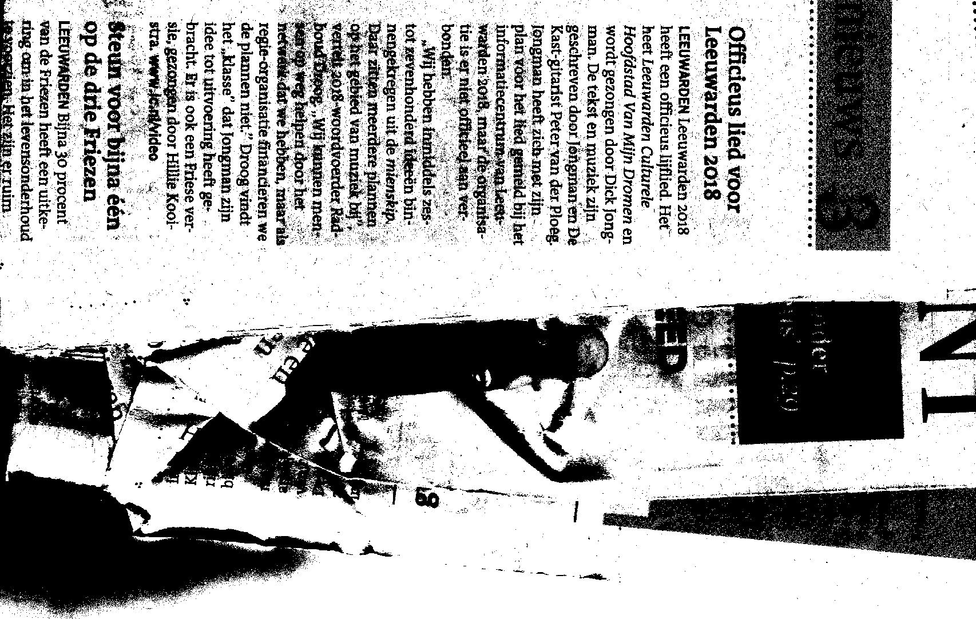

Leeuwarder courant 17 juni 2016